**МКОУ « Гридинская основная школа»**

**Красносельского муниципального района Костромской области**

**КОНСПЕКТ**

**Театрализованной деятельности**

**сказка на новый лад « Волк и семеро козлят»**

**для детей старшей дошкольной группы**

**Воспитатель высшей**

**квалификационной категории**

**Рябинина Любовь Николаевна**

**Цель:**  Развивать интерес к театрализованной деятельности, путём активного вовлечения детей в игровые действия, желание попробовать себя в разных ролях.

**Задачи:**

**Обучающие:** знакомить детей с искусством театра, профессией «актер театра», пополнять знания детей о сказках. обучать детей сотрудничеству, изображению повадок животных, соответствию образу, своевременному вступлению в диалог, эмоциональному выступлению перед публикой.

**Развивающие:** развивать связную диалогическую и монологическую речь; обогащать и активизировать словарь: афиша, зрительный зал, сцена, декорации, гримёр, костюмер, антракт.

**Воспитательные:** воспитывать нравственные качества, чувство коллективизма, уверенности во время публичного выступления, желания принимать участие в общем деле, приносить радость близким, педагогам, родителям.

**Предварительная работа:**

Экскурсия в библиотеку «Знакомство с театром»

Беседы о театре.

Чтение художественной литературы: отрывок из сказки «Волк и семеро козлят»,

Просмотр мультфильма «Волк и семеро козлят»

Рассматривание картинок и иллюстраций о театре.

Игры на развитие эмоций, мимики, имитаций движений

Посещение спектаклей в детском саду, в кинотеатре «Заря»

Организация разных видов тетра в группе: пальчиковый, настольный,

Изготовление афиши, билетов.

Подготовка к театрализации сказки «Волк и семеро козлят», проговаривание слов и заучивание их.

**Оборудование:** В домике козы: стол, посуда, поднос с импровизированными пирогами, шапочки для персонажей, гитара, музыкальное сопровождение, материал для изготовления афиши, номера на стулья.

Конверт с пригласительным билетом. Колокольчик для звонка

**Работа с родителями:** Привлечь родителей к процессу подготовки к спектаклю: изготовление атрибутов и декораций, разучивание текстов

**Ход мероприятия:**

**Ведущий (Воспитатель):** Друзья! У нас сегодня гости! Давайте поздороваемся с ними и подарим им улыбки и хорошее настроение!

- Со сказками все дружат.

И сказки дружат с каждым.

Они необходимы,

Как солнышка привет.

Кто слушать любит сказки,

Тому они расскажут

О том, что, может, было,

А может быть, и нет.

- Сегодня мы посмотрим сказку «Волк и семеро козлят»

**Ведущий (воспитатель):** В мире много сказок, грустных и смешных И

прожить на свете нам нельзя без них. Впрочем, сказочки начало вышло

старомодное,

вот и песня зазвучала, ну почти народная:

( звучит музыка из мультфильма « Волк и семеро козлят», выходят кроза с козлятами)

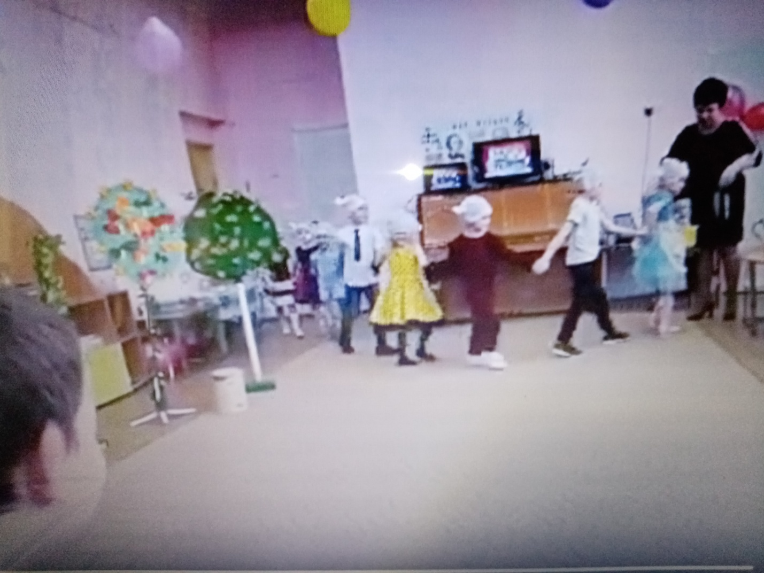

**Коза ( Соня К) :** Ой, козлятушки, вы ребятушки, остаётеся вы без матушки.

В поле я иду за капустою, может волк прийти, сердцем чувствую. Надо сидеть, слышите вы, тише воды, ниже травы.

Вы на семь замков запирайтеся, лишь на голос мой откликайтеся, ой, боюсь за вас я ребятушки, ох, не вышли бы обознатушки.

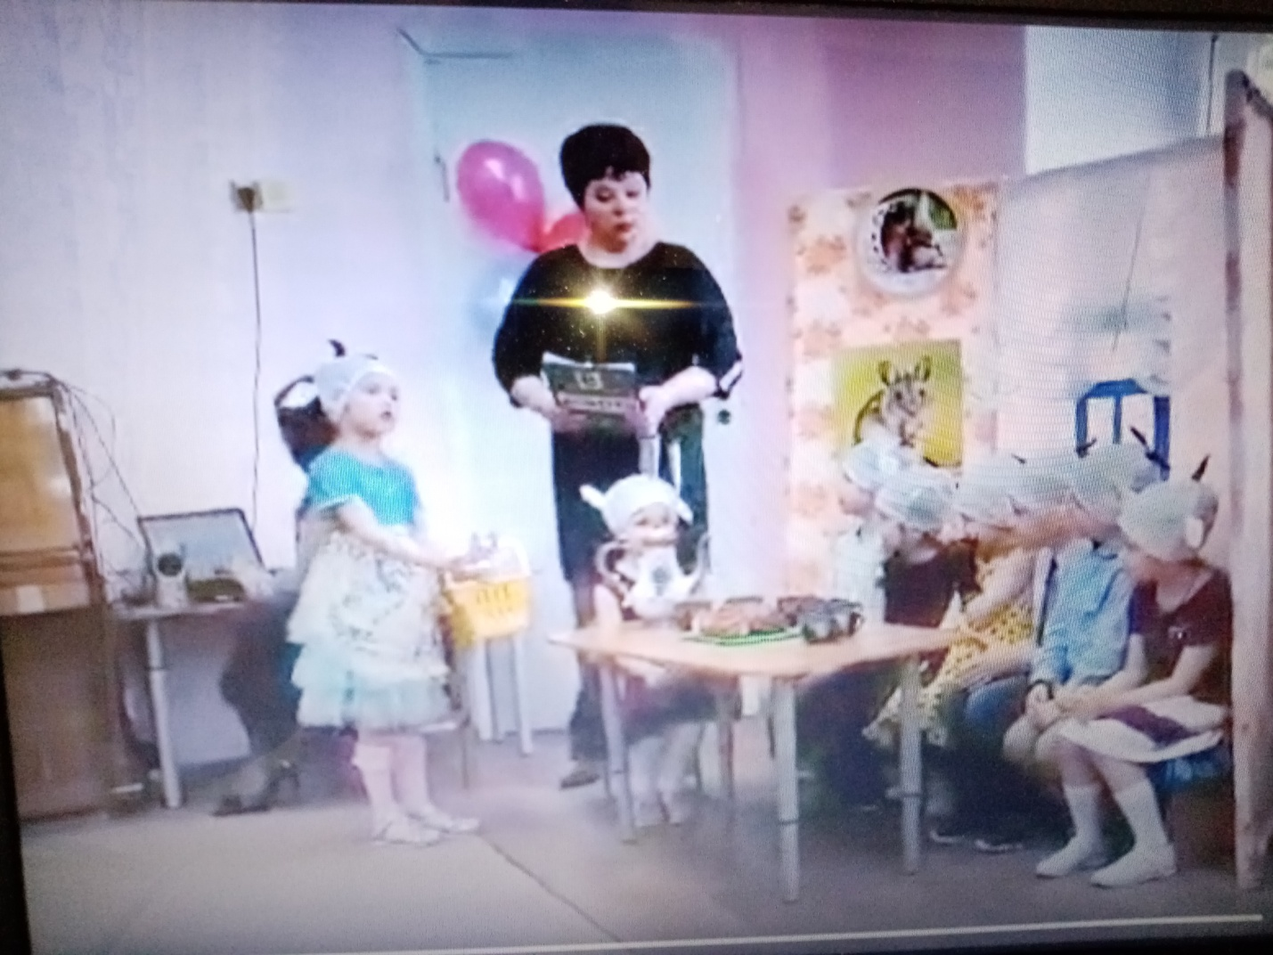

**1 Козленок ( Рита А) :** Не волнуйся мамочка, будет все в порядке, знаем мы из сказочки, волк ужасно гадкий.

(Коза уходит)

**Ведущий:** Только мама за порог, не прошел и миг серый волк перед избою, тук как тут возник.

(Под фонограмму «Песня волка» вбегает волк)

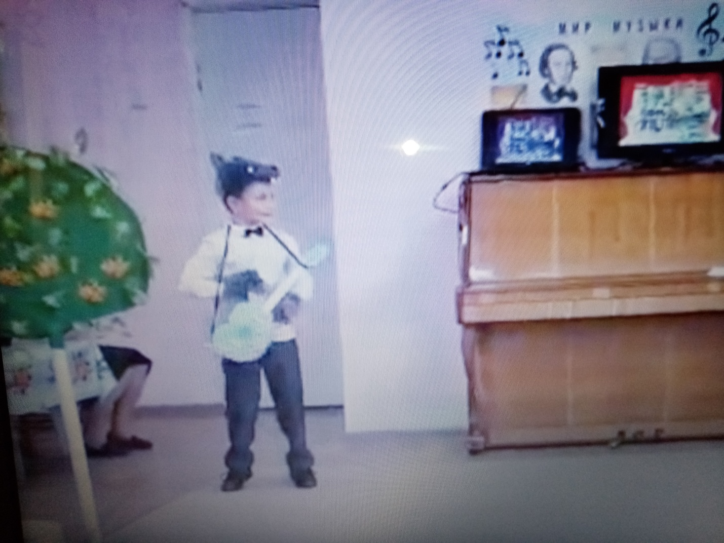

**Волк ( Андрей П)** (стучит в дверь): Отворите поскорей мамаше дверь, я устала, я голодная как зверь. Вас поила, я поила молоком, а теперь мой голос даже не знаком.

**2 Козленок ( Кира И):** Твой голос на мамин совсем не похож, ты голосом толстым фальшиво поешь.

(Волк уходит)

**Ведущий:** Жил петух – вокала мастер и творил он чудеса, мог зверям дарить на счастье он любые голоса. 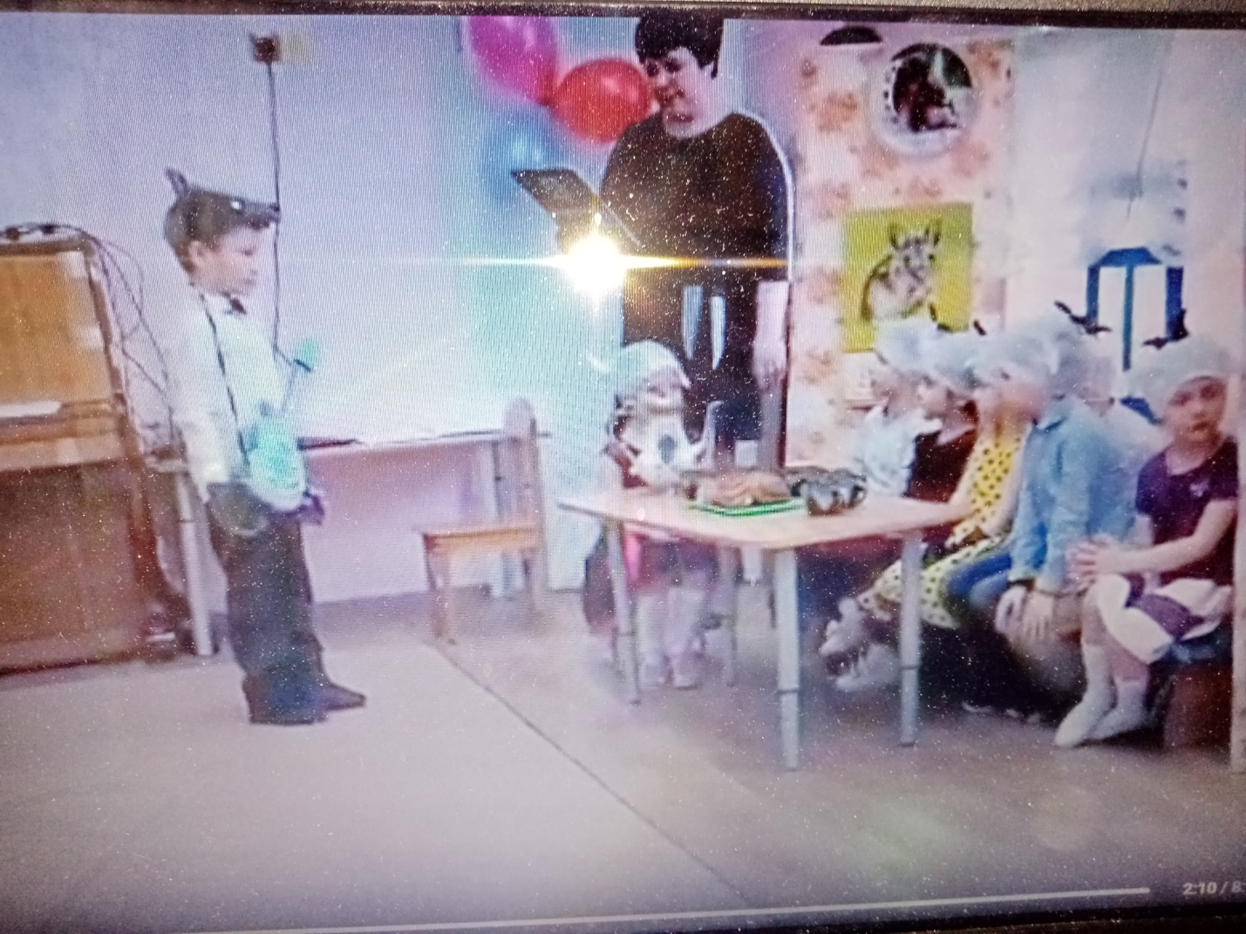

**Волк (голосом тоненьким):** Открывайте маме дверь, я голодная как зверь.

**Ведущий:** Лишь пропел он эту фразу, волка в дом впустили сразу загорелся волчий взгляд.

**Волк:** «Баста карапузики! Кончилися танцы».

**3 Козленок ( Ангелина) :** Дядя Волк ты нас послушай: «Нельзя слабых обижать»

**4 Козлёнок ( Софья С):** ну а если хочешь кушать - пирожки ты можешь взять.

**Волк (заинтересовавшись):** А с чем пирожки то у вас?

**5 Козлёнок ( Захар ) :** Пирожки у нас с брусникой, и с капустой, с голубикой.

**6 Козлёнок ( Саша А):** А еще мама – Коза их с любовью испекла.

**7 Козлёнок ( Игнат ):** Доброту, тепло вложила и про ласку не забыла.

**Ведущий:** Проглотил злодей пирог 1,2,3 и волк не волк.

**Волк:** Ой, что это со мной? я теперь совсем не злой!

Не буду больше слабых обижать! А буду вам козлятки помогать! Хотите научу вас петь, хоть наступил мне на ухо медведь.

(Волк по музыку уводит козлят на лесную полянку, козлята усаживаются на пенечки, волк наигрывает им мелодию) 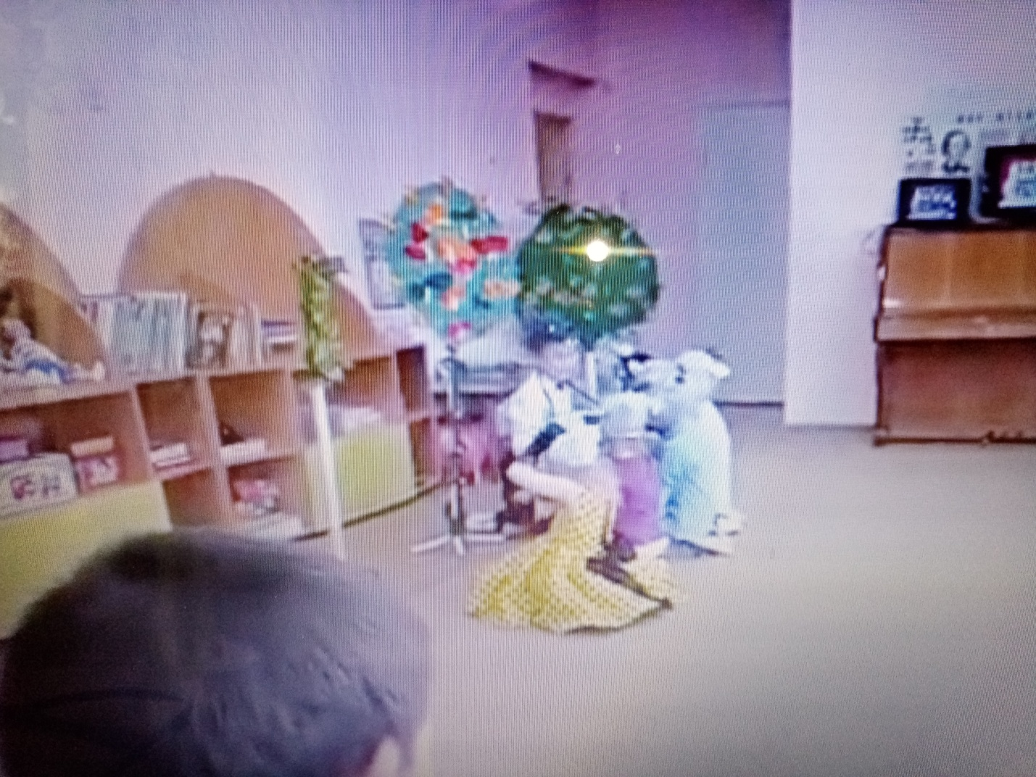

**Автор:** Что с козлятами случилось, я оставлю «на потом» А коза, что отлучилась, наконец вернулась в дом.

**Коза:** Ах, козлятушки, куда сгинули? на кого ж меня вы покинули? Не послушались своей матушки, Получилися обознатушки.

(Коза плачет, прислушивается к звукам гитары и идет на этот звук)

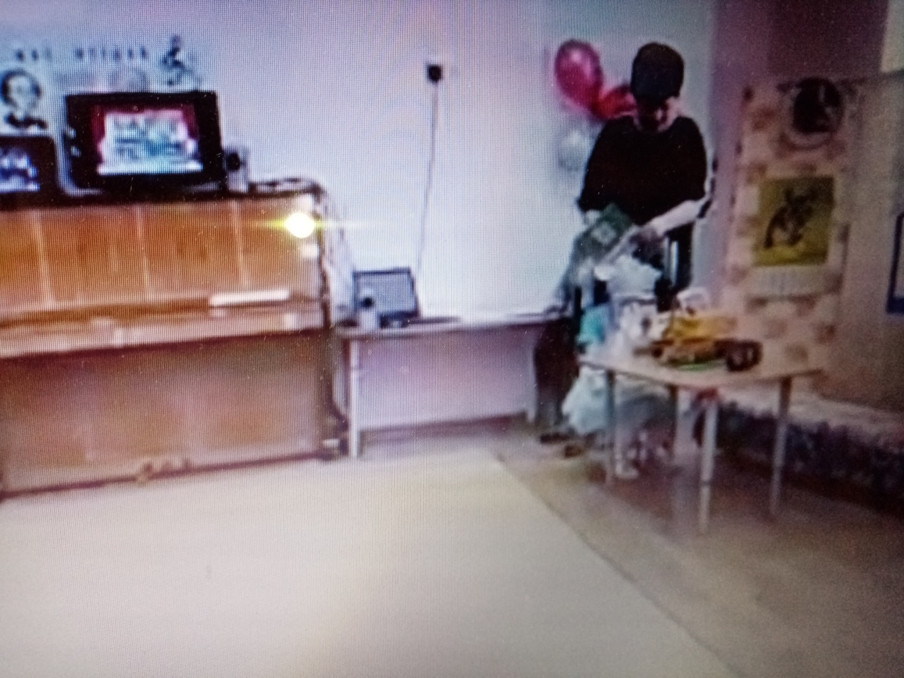

**Ведущий:** Пред козою на поляне дружно здравствует народ. Пред козою на поляне Волк с козлятами поет.

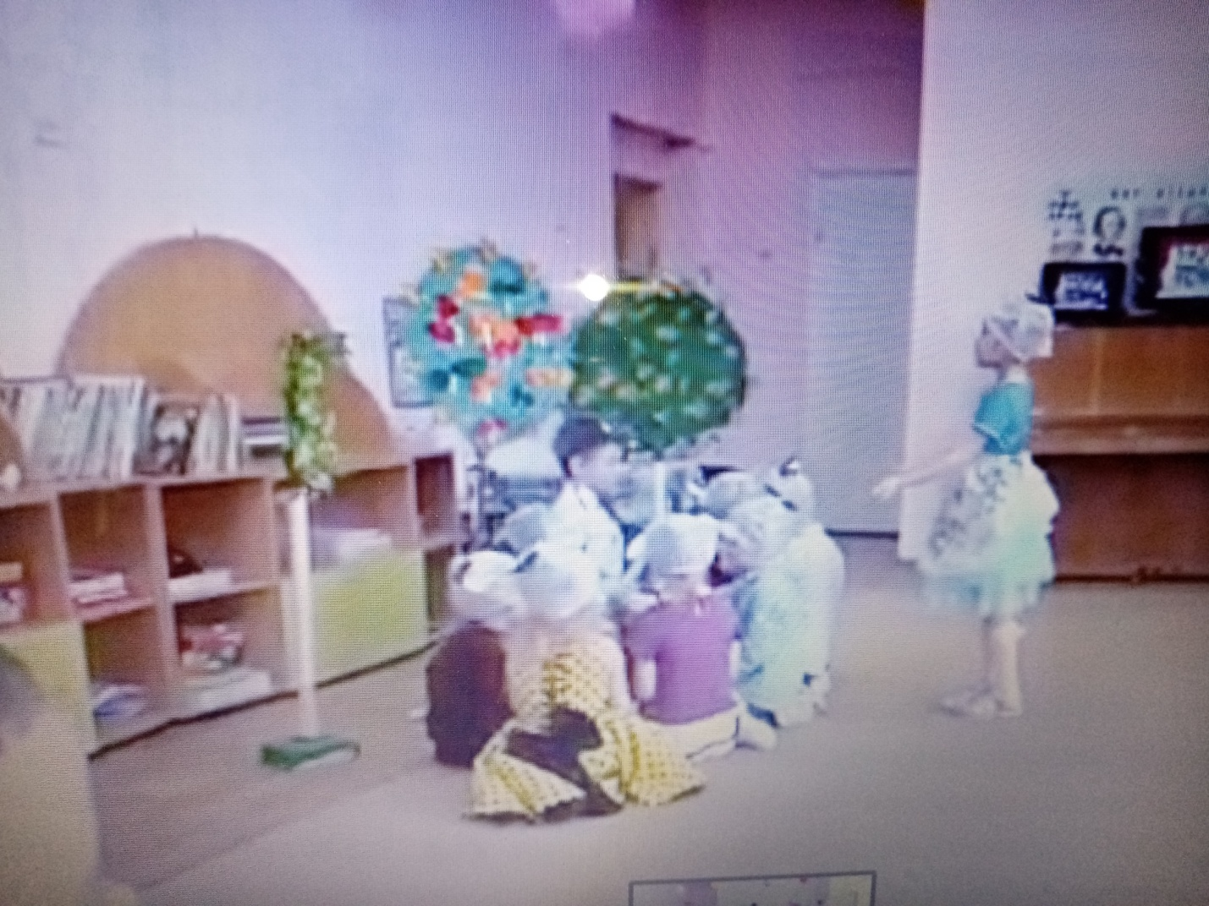

**Коза (удивленно):** Да друзья сказать осмелюсь, не видала никогда, чтоб козлята с волком спелись ведь они его еда. В чем причина не пойму? От чего и почему

**Волк:** Пирожки твои я съел вот и сразу подобрел! Добро, помощь и забота - вот теперь моя работа!

**Все вместе:** Пусть герои сказок дарят нам тепло, пусть добро навеки побеждает зло.

Все актёры поют песню «Дорогою добра».

